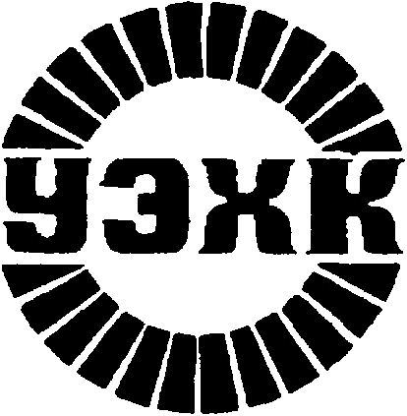 | Открытое акционерное общество
«Уральский электрохимический комбинат»
(ОАО «УЭХК»)
улица Дзержинского, дом 2, город Новоуральск, Свердловская область, Россия, 624130
Телекс: 721742 ricon ru, Телетайп: 348811 КОНДОР, Факс: (34370) 94141, 57333, e-mail: condor@ueip.ru
УТВЕРЖДАЮ
Председатель комиссии
по размещению заказов,
заместитель Генерального
директора по коммерческим вопросам

П.Д.Яцына

ИЗВЕЩЕНИЕ
об изменениях, вносимых в котировочную заявку
на металлоконструкции (планки, уголки) для облицовки фасадов зданий
№ 110121/0505/027

В предмет закупки запроса котировок добавить: «…или эквивалент в соответствии с функциональными назначениями заявленных металлоконструкций для облицовки фасадов зданий листами асбоцементными».

Извещение разместить на сайте: http://zakupki.rosatom.ru.

